FLIP AND ROLL
Roguelike Flipper Simulator

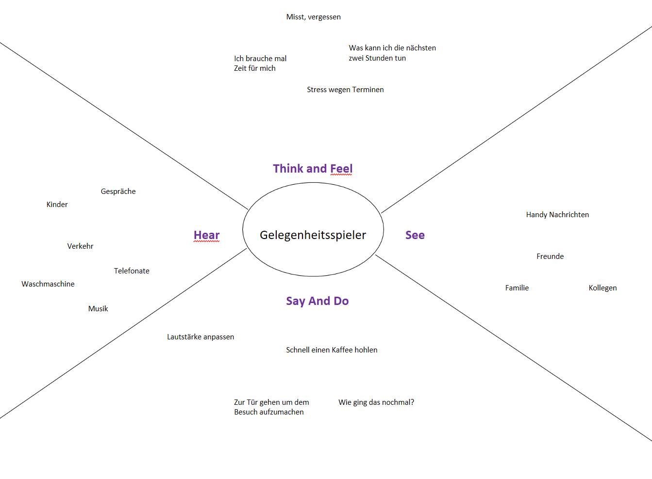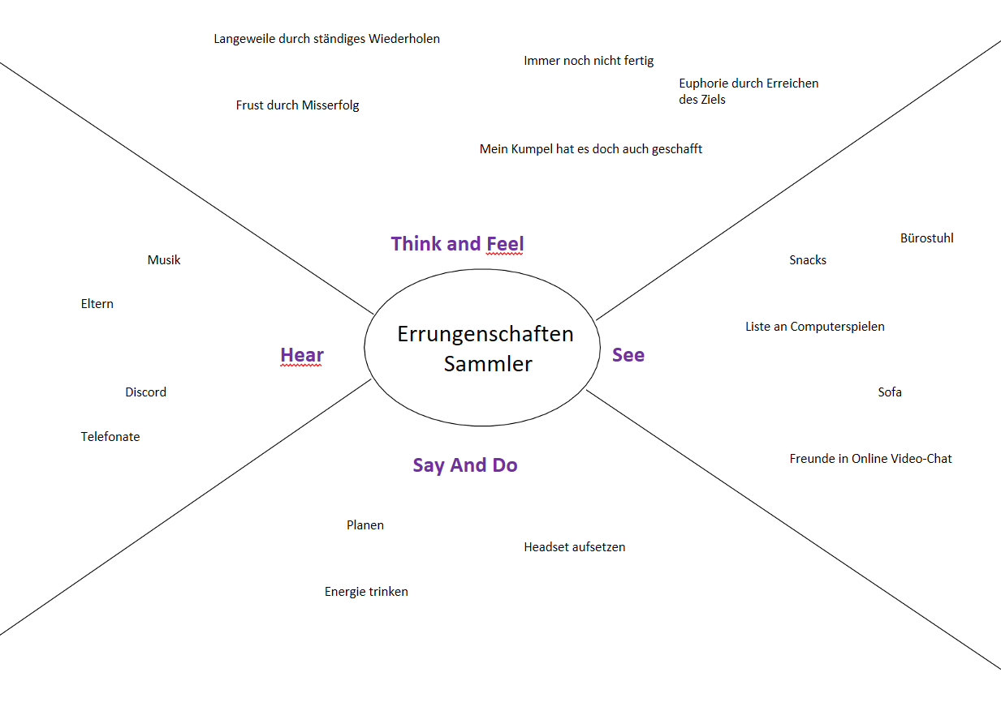

Persona: Leon Kraus (16 Jahre)
Leon Kraus ist 16 Jahre alt und lebt mit seiner Familie in Kempten (Allgäu), einer mittelgroßen Stadt in Bayern. Er wohnt in einem ruhigen Wohngebiet im Stadtteil Sankt Mang, das vor allem von Familien geprägt ist. Die Gegend bietet viele Grünflächen, kleine Spielplätze und Sportmöglichkeiten. Leon lebt dort mit seinen Eltern und seiner 13-jährigen Schwester in einem Einfamilienhaus mit Garten. Besonders im Sommer verbringt er viel Zeit draußen – entweder im Garten oder mit Freunden in der Nachbarschaft.
Seine Mutter, Sabine Kraus (45), arbeitet als medizinische Fachangestellte in einer Gemeinschaftspraxis in der Innenstadt von Kempten. Sein Vater, Thomas Kraus (48), ist technischer Projektleiter bei einem mittelständischen Maschinenbauunternehmen in der Region. Beide Eltern legen großen Wert auf Bildung und unterstützen Leon bei schulischen Themen, auch wenn es dabei gelegentlich zu Konflikten kommt – insbesondere, wenn es um seine Motivation bei Hausaufgaben geht.
Leon besucht das Hildegardis-Gymnasium Kempten und ist dort in der 10. Klasse. Sein Schulweg dauert etwa 15 Minuten mit dem Fahrrad, das er täglich nutzt. Die Schule ist modern ausgestattet und legt einen Schwerpunkt auf naturwissenschaftliche Fächer und digitale Bildung. Leon interessiert sich besonders für Informatik und Sport, während er Fächer wie Latein und Chemie eher als anstrengend empfindet.
Sein Alltag ist stark durch die Schule strukturiert. Der Unterricht beginnt meist um 8 Uhr und endet je nach Tag zwischen 13 und 16 Uhr. Danach stehen Hausaufgaben, Lernen für Tests oder Gruppenarbeiten an. Dennoch versucht Leon, sich möglichst viel Freizeit zu erhalten. Er empfindet den schulischen Druck als zunehmend belastend, vor allem weil die Noten in der 10. Klasse für seine weitere Laufbahn entscheidend sind.
Seine Freizeit verbringt Leon hauptsächlich mit seinen Freunden, sowohl offline als auch online. Nach der Schule trifft er sich häufig mit ihnen am Illerdamm oder auf dem Bolzplatz in der Nähe seines Wohngebiets. Dort spielen sie Fußball, hören Musik oder hängen einfach zusammen ab. Am Wochenende ist er oft auch in der Innenstadt unterwegs, zum Beispiel am Forum Allgäu, einem beliebten Treffpunkt für Jugendliche.
Digital ist Leon sehr aktiv. Er nutzt täglich Social-Media-Plattformen wie Instagram, TikTok und Snapchat, um mit Freunden zu kommunizieren, Inhalte zu teilen und Trends zu verfolgen. Sein Smartphone ist dabei sein ständiger Begleiter. Gleichzeitig verbringt er viel Zeit am PC oder an seiner Konsole.
Gaming spielt eine zentrale Rolle in seinem Alltag. Seine Lieblingsspiele sind schnell zugänglich, kompetitiv und bieten kurze Spielrunden – zum Beispiel Fortnite, EA Sports FC oder Rocket League. Für Leon ist Gaming vor allem eine Möglichkeit, abzuschalten und Stress abzubauen. Nach einem anstrengenden Schultag helfen ihm ein paar Runden, den Kopf freizubekommen.
Besonders wichtig ist ihm dabei der soziale Aspekt: Er spielt häufig mit seinen Freunden zusammen, nutzt Voice-Chat und misst sich gerne in Ranglisten. Er mag es, Fortschritte zu sehen – sei es durch Level, Skins oder Rankings. Spiele, die zu kompliziert sind oder lange Einarbeitungszeiten erfordern, verlieren für ihn schnell an Reiz.
Seine größten Frustrationen sind Hausaufgaben, Lernen für Klassenarbeiten und Aufgaben im Haushalt wie Aufräumen oder Rasenmähen. Diese Tätigkeiten empfindet er als langweilig und unnötig zeitaufwendig. Auch störende Mitschüler im Unterricht können ihn schnell aus der Ruhe bringen und seinen Stress verstärken.
Technologisch ist Leon sehr versiert. Er probiert gerne neue Apps und Spiele aus, hat aber wenig Geduld für komplizierte Systeme. Anwendungen müssen für ihn intuitiv sein und sofort funktionieren. Lange Ladezeiten, unübersichtliche Menüs oder fehlendes Feedback führen schnell dazu, dass er die Anwendung wieder verlässt.
Im Kontext von Human-Computer Interaction bedeutet das: Systeme für Nutzer wie Leon sollten schnell zugänglich, visuell ansprechend und einfach zu bedienen sein. Klare Strukturen, direkte Rückmeldungen und kurze Interaktionszyklen sind entscheidend. Besonders effektiv sind soziale Features wie Freundeslisten, Ranglisten oder gemeinsame Spielmodi.
Für Leon steht fest: Digitale Anwendungen sind für ihn in erster Linie Unterhaltung und ein Ausgleich zum Alltag. Alles, was sich wie Schule oder Pflicht anfühlt, meidet er. Seine ideale Anwendung ist schnell startklar, macht sofort Spaß und ermöglicht ihm, gemeinsam mit Freunden positive Erlebnisse zu sammeln.

Aus <https://chatgpt.com/>

